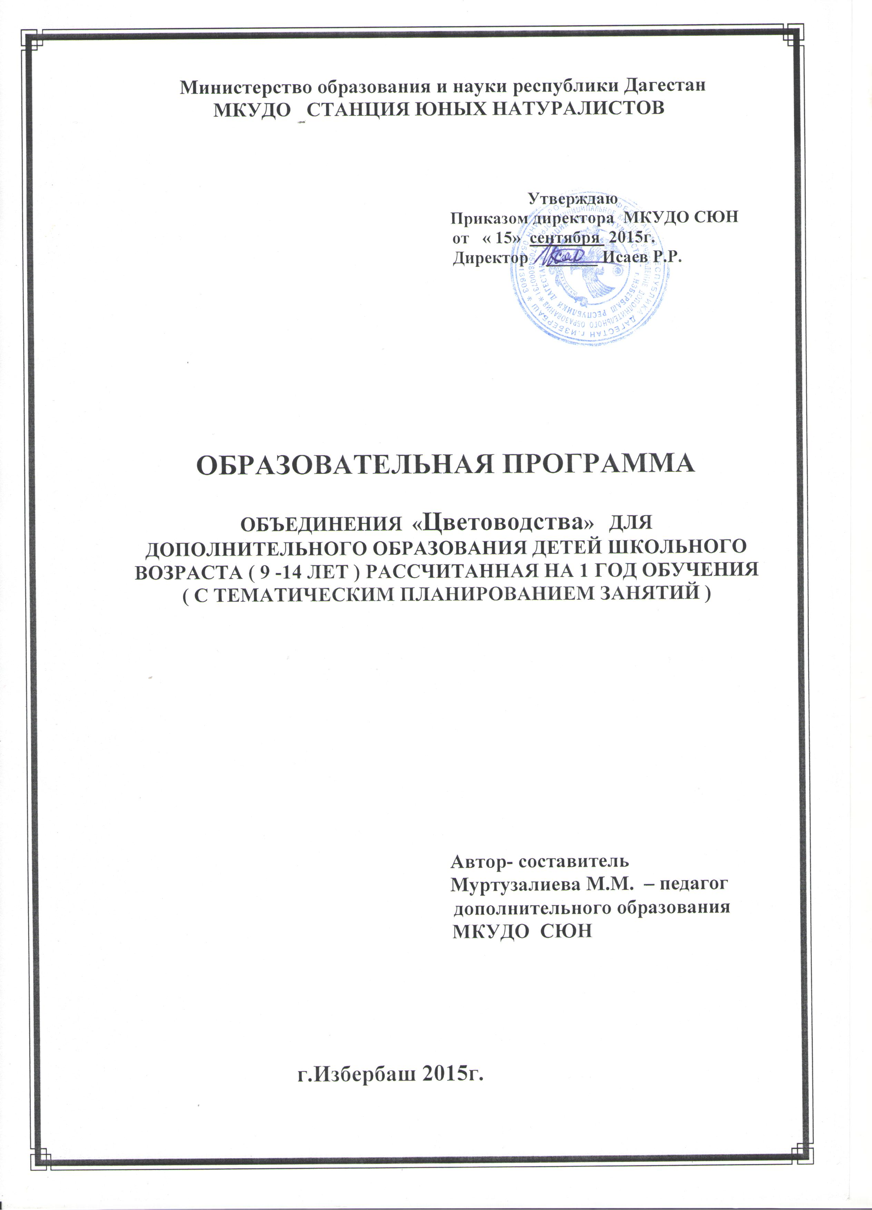

Пояснительная записка.

Программа предназначена для учащихся в кружке «Цветоводство» СЮН. Возраст обучающихся 9-14лет. Дети занимаются по группам, в каждой группе по 10-15учеников одного возраста. Программа составлена на 1 год обучения. Реализуется программа в учреждениях дополнительного образования эколого-биологического направления. Разрабатывалась программа с учетом способностей учащихся на основе имеющих занятий по природоведению. Выбирала доступные в понимании и запоминании темы, учитывая возраст и интересы детей. Данная программа была разработана мною на основе имеющейся программы путем исключения некоторых тем и совершенствования и доработки, имеющихся и поэтому программа адаптированная. Юннаты в процессе ее прохождения получают азы экологических знаний, изучая фрагменты растительных сообществ, цветочно-декоративную флору на учебных объектах СЮН.
К условиям, при которых возможна реализация поставленных целей и задач, относятся наличие материальной базы: конкретные объекты кружка, У.О.У. на котором расположены отделы, и кабинет где проводятся теоретические занятия, оформленный стендами.
В основу содержания положены практические работы. Тематика, которых составлена по периодам в соответствии с сезонностью выполнения работ. Работы, связанные с уходом за растениями, проводятся систематически, независимо от изучаемой темы.
В процессе занятий большое внимание уделяется выращиванию растений, и проведению наблюдений и опытов, предусматривается активное и посильное участие кружковцев в охране зеленых насаждений.
Одна из наиболее распространенных форм кружковых занятий – экскурсия в природу. Они дают возможность руководителю углубить интересы учащихся. На экскурсиях в природу кружковцы накапливают конкретные знания о разнообразии растительного мира.
В работе кружка предусматривается участие ребят в подготовке и проведении массовых юннатских мероприятий, экскурсий.

Цели:
- воспитании у кружковцев внимательного, доброго отношения ко всему окружающему, приобретения ими положительного опыта общения с природой;
- привлечение школьников к сельскохозяйственному труду;
- развитие у детей творческих способностей, эстетического вкуса;
- формирование личности ребенка через совершенствование его нравственных основ.
Для достижения целей необходимо решить следующие задачи:

Задачи образовательные:
- знакомство учащихся с разнообразием цветочно-декоративных однолетних и многолетних цветочных растений;
- расширить и углубить знания по биологии, полученные в школе, познать растительные организмы, овладеть методом управления ростом и развитием растений;
- научить кружковцев технике изготовлений поделок из природного материала;
- проводить с детьми экскурсии, выставки, юннатские праздники

Задачи воспитательные:
- формировать ценные качества: как гуманизм, трудолюбие, ответственность за порученное дело;
- воспитывать неравнодушное отношение к объектам городской и природной среды.

Задачи развивающие:
- развить логическое мышление;
- развить чувство товарищества и коллективизма;
- развить потребность в творческом самовыражении.

Материальная база кружка и информационно-техническое обеспечение программы

Для обеспечения целей и задач программы необходимо наличие материальной базы .
Материальной базой кружка являются -
конкретные объекты кружка : учебно-опытный участок, на котором расположены цветочно-декоративные кустарники, многолетние цветочные растения, а в кабинете комнатные растения.
Кабинет, где проводятся теоретические занятия, оформлен стендами:
«Юный Цветовод», «Это полезно знать», «Сорные растения» и другие.
Стенды ежегодно обновляются. В кружке имеется коллекция семян цветочных растений , плакаты, постоянно действующая выставка детских работ из природного материала, литература, используемая на занятиях.

Перечень необходимых инструментов, материалов и оборудования на 10 детей.
- лопаты – 10шт.
- тяпки – 10шт.
- грабли – 10шт.
- секаторы – 2 шт.
- ведра – 2шт.
- лейки – 2шт.
Шланг поливной 20 метров.
Органические, минеральные, микроудобрения.

Формы и методы реализации программы:
Для реализации программы используются следующие формы работ с учащимися – нетрадиционные уроки, интересные рассказы, беседы, конкурсы, викторины, праздники, выставки. На занятиях используется наглядный материал, детские энциклопедические издания о природе, учебники и журналы.

Ожидаемые результаты и методы их достижений:
Кружковцы проходят тестирование в начале и в конце курса обучения. Это дает возможность оценить начальный уровень знаний и полученные в процессе обучения. Вопросы для тестирования педагог готовит с учетом общего уровня развития детей и программного содержания курса.
Ожидаемые педагогические результаты данной программы включает в себя:
- приобретение учащимися умениями и навыками выращивания растений;
- расширение и углубление знаний о разнообразии цветочно-декоративных растений ;
- расширение кругозора школьников.
Для выявления степени достижения педагогических результатов программы педагог д.о. проводит наблюдения за результатом учащихся, их активностью в кружковых и школьных мероприятиях, успехами в школьных предметах, связанных с деятельностью кружка

( биология, география, экология и труд)
Кроме того, педагог д.о. проводит опрос среди учащихся школы по экологическим вопросам и сравнивает знания членов кружка со знаниями контрольной группы детей.
Педагог д.о. подключает к наблюдению их семьи, опрашивает их родителей о том, заметны ли изменения в поведении их детей по отношению к природе после того, как дети стали посещать кружок.
Этот вопрос косвенным образом заставляет задуматься и над своим отношением к окружающей среде.
В конце учебного года педагог д.о. обобщает результат работы объединения, проводит итоговое тестирование, награждает наиболее отличившихся юннат , грамотами СЮН.

Учебно – тематический план

№  п/п | Наименование тем | Всего | Теор | Практ
1. | Вводное занятие | 2 | 2
2. | Цветочно-декоративные растения, их  значение в жизни человека | 4 | 4
3. | Биологические особенности однолетних цветочно-декоративных растений | 14 | 4 | 10
4. | Биологические особенности комнатных растений | 10 | 2 | 8
5. | Уход за комнатными растениями | 8 | 4 | 4
6. | Насекомые – вредители комнатных растений, борьба с ними | 4 | 2 | 2
7. | Семена однолетников, подготовка их к посеву | 8 | 2 | 6
8. | Питание комнатных растений из почвы и их подкормка | 8 | 4 | 4
9. | Изготовление работ из природного материала к выставкам , организуемых в городе и в республике среди участников дополнительного образования | 10 | 2 | 8
10. | Вегетативное размножение комнатных растений (размножение черенками) | 10 | 4 | 6
11. | Подготовка к опытнической работе | 6 | 4 | 2
12. | Подготовка почвы под цветочно-декоративные растения | 6 | 4 | 2
13. | Общественно-полезный труд в весенний период | 4 |  | 4
14. | Выращивание цветочно-декоративных растений посевом семян в грунт и луковичных многолетних цветочных растений | 14 | 2 | 12
15. | Экология и мы | 6 | 2 | 4
16. | Проведение праздника цветов | 6 |  | 6
17. | Летние работы на участке однолетников | 16 | 4 | 12
18. | Сбор и хранение семян | 4 | 2 | 2
19. | Подведение итогов | 4 |  | 4
 | ИТОГО | 144 | 48 | 96

Вводное занятие. (2ч.)

Теор. Ознакомление с планом работы кружка, с видами общественно полезного труда, по озеленению, с массовыми мероприятиями в которых будут участвовать члены кружка.

2. Цветочно-декоративные растения их значение в жизни человека. (4ч.)
Теор. Ознакомление с грунтовыми и комнатными цветочно-декоративными растениями: деревьями, кустарниками, травами используемые для озеленения.
Теор. Беседа о значении зеленных насаждений в жизни человека в народном хозяйстве.

3. Биологические особенности однолетних цветочно-декоративных растений. (10ч).
Теор. Понятие о цветочно-декоративных растениях их группировка.
Теор. Разнообразие однолетних цветочно-декоративных растений их биологические особенности. Способы выращивания однолетних цветочно-декоративных растений.
Практ. Сбор семян однолетних цветочно-декоративных растений.
Практ. Посадка цветущих растений в горшки.
Практ. Работа с книгой: выписка названий однолетних растений.

4. Биологические особенности комнатных растений. (10ч.)
Теор. Значение комнатных растений, их группировка.
Практ. Знакомство с комнатными растениями.
Практ. Проведение паспортизации комнатных растений (написать этикетки с названиями комнатных растений, приклеить на горшки с цветами).
Практ. Работа со справочной литературой по комнатному цветоводству.
Практ. Проведение викторины в форме ролевой игры по распознаванию комнатных растений. ( Итог – распознавание комнатных растений).

5. Уход за комнатными растениями (12ч.)
Теор. 1)требовательность комнатных растений к влажности почвы и воздуха, температуре, освещению. Виды ухода за комнатными растениями и сроки его проведения.
Практ. 2) перекопка участка под питомник
Практ. 3) приготовление черенков роз для посадки в питомник и посадка их.
Теор. 4) значение перевалки и пересадки растений для роста и развития растений, сроки и техника проведения этой работы.
Прак. 5) размещение растений соответственно их требования к освещению, температуре, поливка, опрыскивание, обмывание листьев, рыхление почвы в горшках, удаление пожелтевших листьев.
Практ. 6) приготовление почвенных смесей. Определение необходимости перевалки и пересадки растений .

6. Насекомые вредители комнатных растений и борьба с ними. (4ч.)
Теор. Вредители комнатных растений и вред, причиняемый ими, меры борьбы с вредителями.
Практ. Ознакомление с наиболее распространенными насекомыми, повреждающие комнатные растения.

7. Семена однолетников подготовка их к посеву. (8ч)
Теор. Условия, необходимые для прорастания семян однолетников, способы их подготовки к посеву.
Практ. Знакомство с семенами однолетников: очистка, замачивание и другие способы подготовки семян к посеву.
Практ. Изготовление наглядных пособий- коллекций семян однолетников.

8. Питание комнатных растений из почвы и их подкормка. (10ч.)
Теор. Питание комнатных растений. Питательные вещества, необходимые для правильного развития комнатных растений.
Теор. Виды удобрений, их характеристика. Подкормка как добавочное питание. Срок, правила и количество подкормок в вегетационный период.
Практ. Приготовление растворов для подкормки комнатных растений и проведения подкормки.
Практ. Работа над подделками из природного материала.
Практ. Продолжение работ над подделками.

9. Вегетативное размножение комнатных растений. (размножение черенками.) (12ч.)
Теор. Условия необходимые для укоренения черенков. Правила черенкования и пересадки окоренившихся черенков.
Практ. Заготовка песка, земли, подготовка ящиков горшков для посадки.
Практ. Черенкование комнатных растений наблюдения за ускорением черенков и их ростом, температурой и влажностью помещения.
Практ. Посадка укоренившихся черенков.
Теор. Понятие о почве ее свойствах, плодородии.

10. Подготовка к опытнической работе.(8ч.)
Теор. Обсуждение и распределение тем опытов между членами кружка.
Теор. Разработка планов проведения опытов.
Практ. Оформление записей в дневник.
Теор. Значение размножения комнатных растений, черенками.
Растения размножения черенками.

11. Подготовка почвы под цветочно-декоративные растения. (8ч.)
Теор. Питание растений из почвы, значение обработки почвы и внесение удобрений для роста и развития растений.
Практ. Внесение удобрений, перекопка почвы и разбивка участка.
Теор. Значение выращивания цветочно-декоративных растений посевом семян в грунт.

12. Общественно- полезный труд в весенний период (4ч.)
Практ. Общественно полезный труд в весенний период.
Практ. Разведение комнатных растений для озеленения помещений школы, детского сада.

13. Выращивание цветочно-декоративных растений посевом семян в грунт и луковичных многолетних цветочных растений. (14ч.)
Теор. Сроки и способы посева семян. Глубина заделки семян.
Практ. Выбор участка для грунтового посева семян однолетников. Подготовка почвы. Разбивка делянок.
Практ. Посев семян однолетников.
Практ. Приготовление этикеток для установки на делянки. Написать название однолетних растений и установить.
Практ. Посев семян многолетников, а также посадка луковичных цветочных растений- многолетников.
Практ. Наблюдение за появлением всходов, ростом и развитием растений.
Практ. Распределение делянок между юннатами для ухода за цветочными растениями.

14. Экология и мы. (6ч.)
Практ. Определение термина «Экология».
Практ. Экскурсия на лесополосу ознакомление с экологическим состоянием прилегающей территории СЮН. Автодороги и лесополоса.
Практ. Чистоту источнику «Горячка». Экологический рейд по очистке источника от мусора.

15. Проведение праздника цветов. (6ч.)
Практ. Подготовка к празднику цветов. Изготовление фотомонтажа, наглядных пособий из засушенных растений.
Практ. Подготовка к выступлению на празднике цветов.
Практ. Проведение праздника цветов. (Итог- выступление детей на празднике.)

16. Летние работы на участке однолетников. (16ч.)
Теор. Уход за однолетниками, потребность цветочно-декоративных растений в питательных веществах.
Теор. Значение подкормки для роста и цветения растений.
Практ. Полив, прополка однолетников.
Практ. Подкормка однолетников.
Практ. Ведение календаря цветения.
Практ. Изготовление наглядных пособий гербария из засушенных цветов.
Практ. Оформление стенгазеты.
Практ. Экскурсия на участок любителя- цветовода для ознакомления с разнообразием цветочно-декоративных растений.

17. Сбор и хранение семян. (6ч.)
Теор. Преимущество семян, полученных от растений, выращенных в местных условиях.
Теор. Признаки созревания плодов и семян. Правила их сбора, сушки и хранения семян.
Практ. Сбор семян растений, очистка семян.

18. Проведение итогов опытнической работы. (4ч.)
Практ. Учет результатов опыта. Оформление записей в дневниках.
Практ. Изготовление наглядных пособий.

Литература :

1.Ангелиев В.И.,Николова Н.А. «599 советов цветоводу»
изд. Алма-Ата «Кайнар» 1985 г.

2.Т.Н.Михнева, А.В.Широкова «Спутник цветовода»
изд. «Кайнар» Алма-Ата 1985г.

3.А.Д.Крестникова. «Декоративные многолетники».
изд. Москва «Россельхозиздат» 1982г.

4.А.С.Словецкий. «Цветы на окнах» Изд. «Койнар» 1981г.

5.С.П.Верзилин «Путешествие с комнатными растениями»
Москва. периодическое издание

6.Журнал цветоводство.

